国家反诈中心App注册流程

- 进入应用中心（苹果app store，华为应用市场）搜索“国家反诈中心”
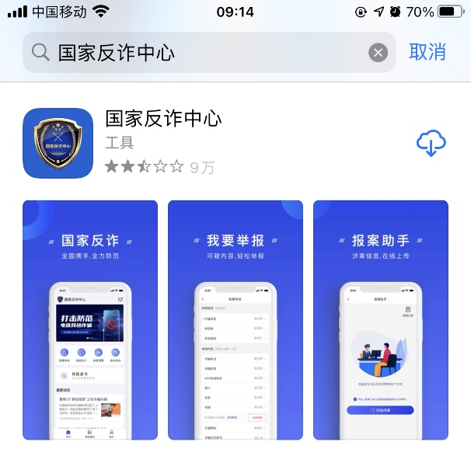→ 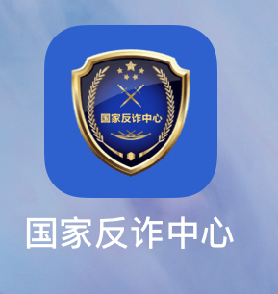
- 打开“国家反诈中心”选择常驻地 （选择吴兴）
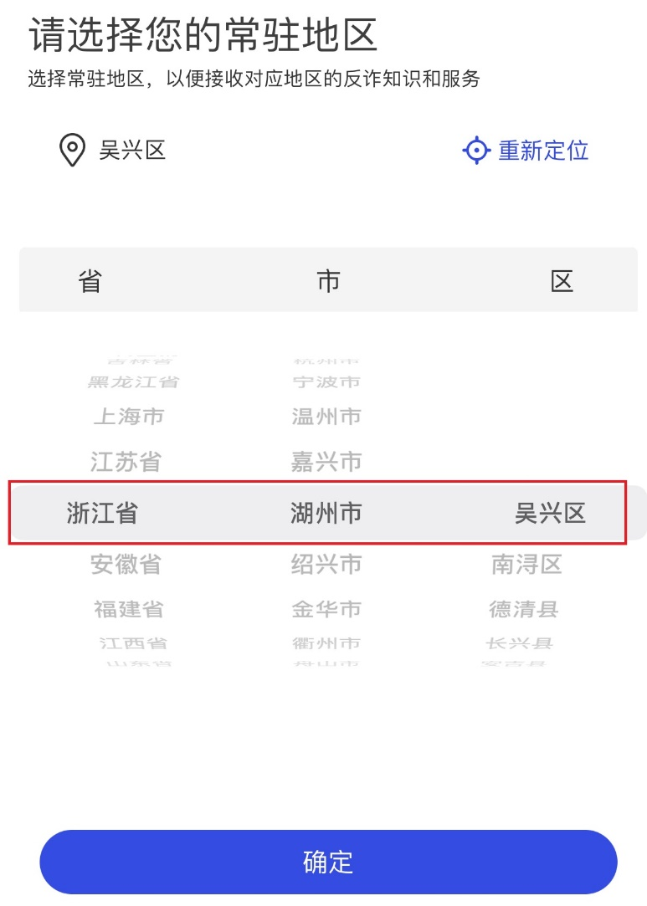

- 注册并登陆（苹果IOS系统必须通过手机号码登陆，安卓系统可关联第三方应用登陆）
- 苹果ios系统
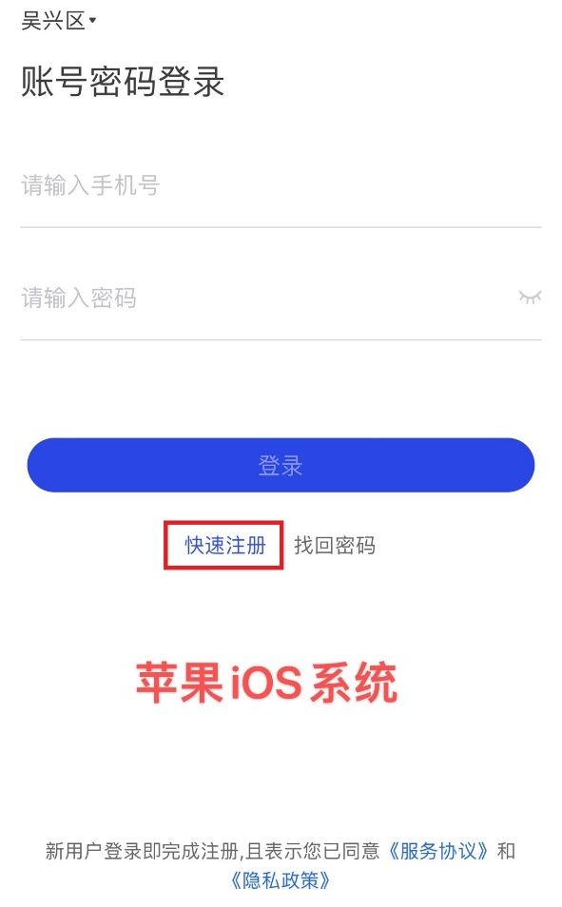 → 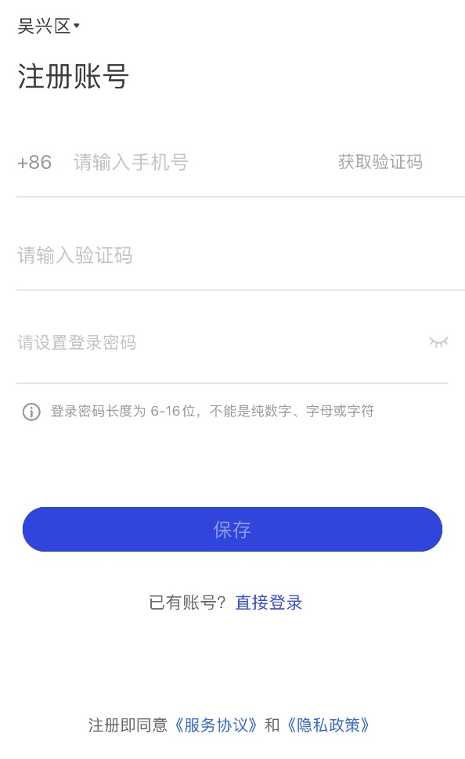
- 安卓系统
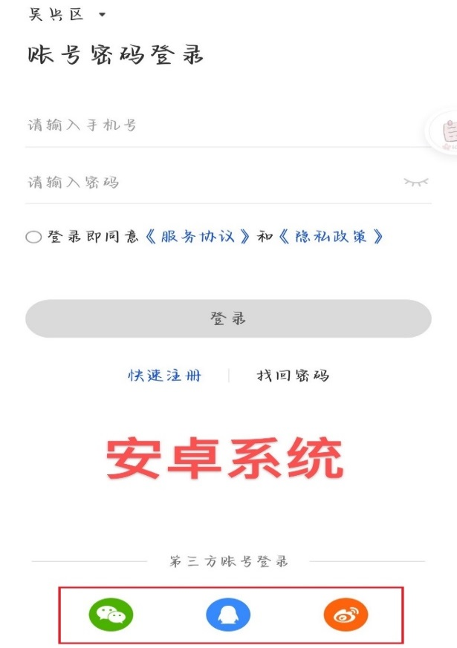→ 

- 注册成功后选择“继续完善”个人信息
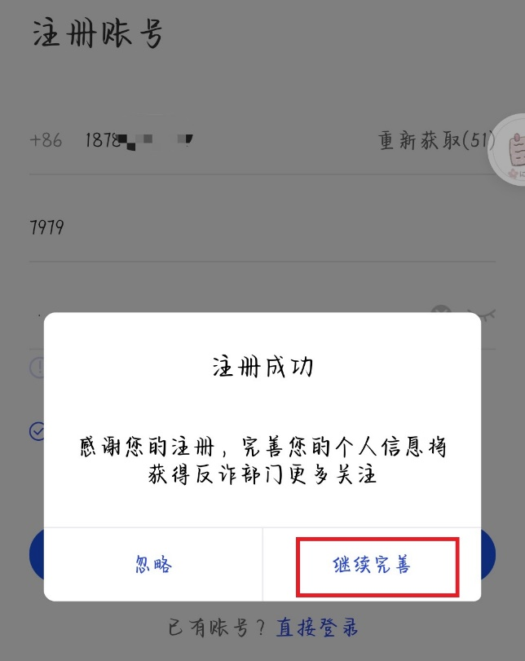 → 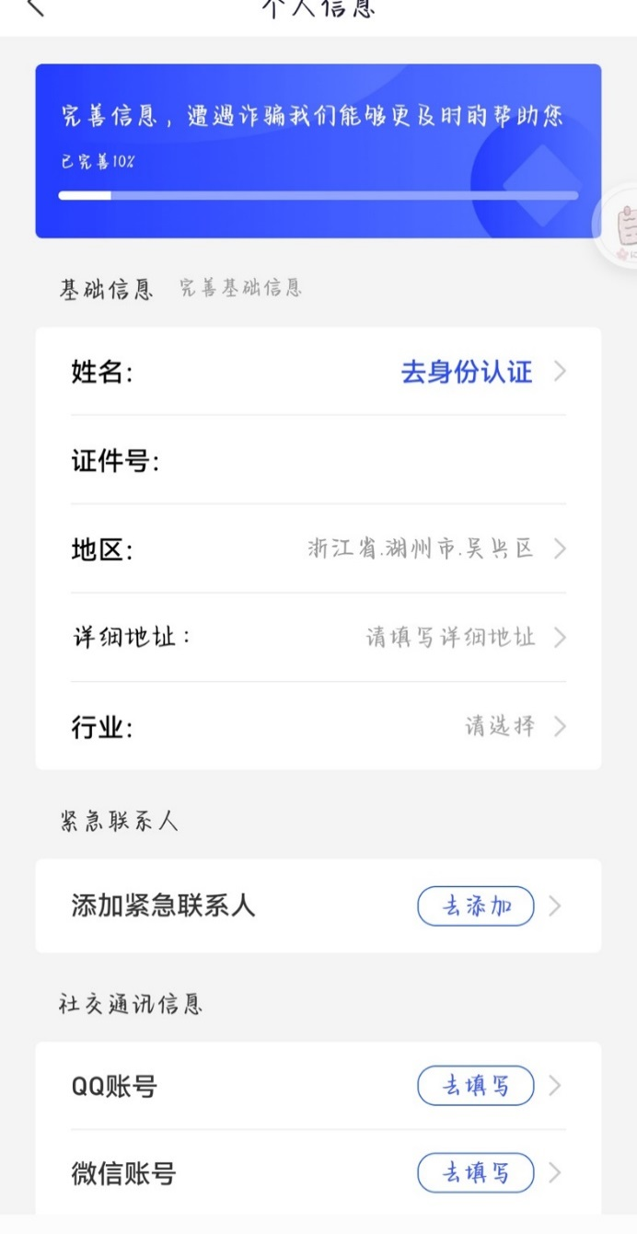
- 完成后方可正常使用国家反诈App中的应用（地区选择：吴兴区）
